2. sat: Ponavljanje

Na stranicama 76 i 77 radne bilježnice nalazi se korisna mentalna mapa za ponavljanje gradiva ove cjeline. Spajanjem točkica s nazivima, kao i bojenjem oblačića s bojom i namirnicama ponoviti nove riječi i prisjetiti se kako se one pišu. Za cijelo ponavljanje slobodno koristiti i IZZI na poveznici https://moj.izzi.hr/DOS/109/142.html gdje možete odabrati nastavnu jedinicu i poslušati audio, kao i odraditi interaktivne zadatke za vježbu. Ne trebate mi slati fotografije onoga što učenici naprave u radnoj bilježnici, neka fokus svatko za sebe stavi na one riječi i fraze koje su manje poznate i koje je potrebno dodatno utvrditi, nema potrebe da učenici povežu i oboje sve riječi i sličice ukoliko su im one već poznate. Naravno, ukoliko to žele – mogu.
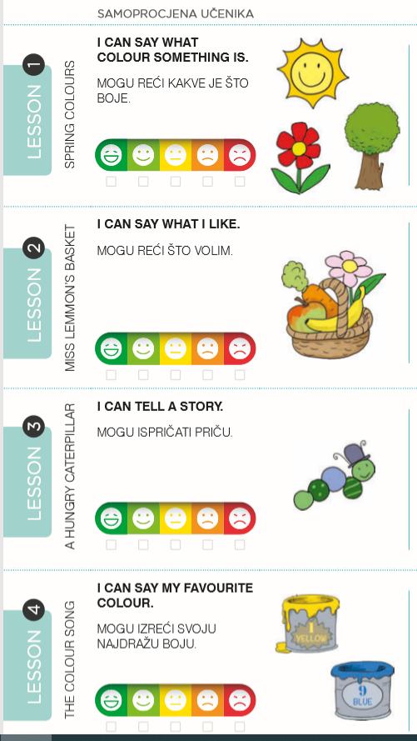
Šaljem listu za samoprocjenu znanja učenika – neka na skali pokažu kako misle da su savladali gradivo ove cjeline.

2. sat: In a toy shop
Otvoriti udžbenik na stranici 48. Pogledati sliku na kojoj se nalazi Uncle Phil i igračke u njegovoj trgovini. Koji su nazivi već poznati? Jesmo li neke već učili? (a balloon, a car, a bike) Znaju li neke iz drugih izvora?
Na ovoj poveznici moguće je poslušati nazive igračaka, kao i uvježbati ih, zato preporučam slušanje prvog zvučnog zapisa i rješavanje prvog zadatka na njoj: https://moj.izzi.hr/DOS/109/190.html
Ukoliko nemate pristup IZZI-ju (besplatan je i lako se u njemu snaći pa još jednom toplo preporučam) šaljem i audio zapis koji prati udžbenik te ga se može poslušati i prstom pokazati na slike koje čuju: https://www.profil-klett.hr/sites/default/files/metodicki-kutak/nbb1_sb_tr_48.mp3
Za koji god da se način slušanja odlučite – omogućite učenicima da slušaju više puta, koliko je god potrebno da usvoje nove riječi. Neka u prvom slušanju pokazuju prstom, u drugom neka i ponavljaju ono što čuju (možete ih slobodno i snimiti i poslati mi, ocijenim svaki audio zapis te vrste kojeg dobijem, a većina pametnih telefona danas ima snimače zvuka, pa mi možete proslijediti snimku) te neka to čine koliko je god puta potrebno. Za domaću zadaću potrebno je napisati naslov iz udžbenika: IN A TOY SHOP (U TRGOVINI IGRAČAKA) na novu stranicu u bilježnicu te odabrati 6 igračaka po želji, nacrtati ih u bilježnice (najbolje što znaju) i zapisati njihove nazive.

Molim da mi materijale drugog sata dostavite najkasnije do nedjelje, 17. svibnja, a kao i do sad mi se s time, kao i s dodatnim pitanjima možete obratiti na mail adrese:
mlaginja1@gmail.com
matea.laginja@skole.hr

Nadam se da ste svi dobro i zdravi :)

Good luck and best wishes,
teacher Matea

